Муниципальное бюджетное дошкольное образовательное учреждение
Невьянского муниципального округа
детский сад № 22 «Калинка» поселка Калиново

Практикум
для родителей детей старшего дошкольного возраста
«Развиваем мелкую моторику старшего дошкольника:
для чего и как?»

Составитель: Кырчанова Е.П.
учитель – логопед (IКК)

Послушай - и ты узнаешь, посмотри – и ты поймёшь,
сделай - и ты научишься. Сделай лучше нас!

В рамках практикума :

- эффективные упражнения для стимулирующего пальчикового массажа и формирования правильного захвата карандаша;
- полезные массажные упражнения с грецкими орехами;
- массажные мячики-ёжики как предметы микромассажа и рефлексотерапии кистей рук;

2025

Помните о том,
что развитие мелкой моторики – один из важнейших показателей
готовности ребёнка к школьному обучению!

Мелкая моторика - это двигательная система руки, обеспечивающая умение делать точные мелкие движения.
Интенсивное физиологическое развитие руки как органа происходит в течение первых трех лет жизни ребенка и это развитие обязательно должно сопровождаться особой педагогической организацией; установлено, что от уровня развития двигательных качеств руки ребенка во многом зависит эффективность его дальнейшего обучения.
Одно из направлений развития ребёнка-дошкольника и гарант успешности в обучении его письму – это развитие мелкой моторики и координации движений пальцев рук. Неслучайно многие педагоги считают, что уровень развития мелкой моторики является одним из важнейших показателей готовности ребёнка к школьному обучению. В дошкольном возрасте необходимо создавать условия для накопления ребёнком двигательного и практического опыта, развития ручной умелости. Способность выполнять мелкие движения с предметами развивается в старшем дошкольном возрасте, именно к 6-7 годам в основном заканчивается созревание соответствующих зон головного мозга, развитие мелких мышц кисти.
Предлагаем вам, уважаемые родители, лишь некоторые способы развития мелкой моторики ребёнка, которые способствуют развитию таких качеств как точность, сила, ловкость, плавность, координированность действий рук.
Упражнения для формирования правильного захвата карандаша:
Щепоть
«Посолим суп». Большой, указательный и средний пальцы ведущей руки (у правшей - правой руки, у левшей - левой руки) соединены вместе. Предлагаем ребёнку «посолить» воображаемый суп. Ребенок производит движения медленно, как бы растирая большой комочек соли, проговаривая стихотворение:
Мы солили суп, суп
Из перловых круп, круп.
«Катание шарика (горошины, бусинки) тремя пальцами». Упражнение показывает не только содружество (согласованность) в действиях пальцев щепоти, но и ловкость, переключаемость движений. Ребенок, зажав шарик тремя пальцами (щепотью), начинает катать его по часовой стрелке. Скорость проведения упражнения - произвольная, удобная ребенку, с постепенным нарастанием темпа.
Маленькие пальчики любят поиграть,
Круглую горошину любят покатать
И катают, и катают, и не устают.
Веселятся пальчики и весело поют:
Катись, катись, горошина! Катись, катись, горошина!
Всё! Устали пальчики. Пора им отдыхать.
Кладём свои горошины. Не будем их катать!

«Скакалочка». Четыре пальца правой и левой руки сжаты в кулачок. Большие пальцы «смотрят» вверх. Проговаривая стихотворение, осуществлять вращательные движения большими пальцами по часовой стрелке, против часовой стрелки.
Как у нашей Аллочки
Новая скакалочка.
Вертит быстро Аллочка
Ручки у скакалочки.
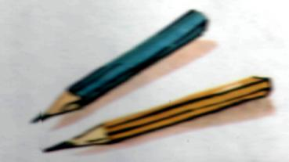
«Захват карандаша».Крутить карандаш тремя пальцами («щепотью») в направлении сверху вниз,снизу вверх, проговаривая строчку стихотворения:
Карандаш кручу-верчу - пальцы я размять хочу!
- упражнения для стимулирующего пальчикового массажа с помощью карандаша
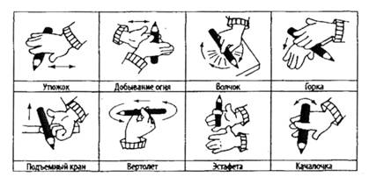
Все родители знают, как дети любят рисовать. А если перед рисованием предложить ребёнку поиграть с карандашами, помассировать ладони и пальцы? Вот несколько замечательных упражнений для стимулирующего пальчикового массажа. Но это не совсем обычный массаж. Массажные движения выполняются с помощью хорошо знакомого детям предмета — карандаша. Применяться может толстый шестигранный, толстый круглый, тонкий круглый, короткий либо длинный тяжёлый карандаш.
1 –Утюжок. Катаем карандаш по столу ладошкой (ладошками).
2 - Добываем огонь.
3 - Волчок. Крутим пальцами на поверхности стола карандаш.
4 - Горка. По тыльной стороне одной руки катим карандаш ладошкой второй руки.
5 - Подъёмный кран. Двумя пальцами поднимаем (меняем пары — с большим пальчиком, без большого).
5 - Вертолёт. Крутим в воздухе.
7 –Эстафета. Зажимаем карандаш указательным пальцем, при этом удерживаем тыльную сторону карандаша на мизинце.
8 - Качалочка. Зажимаем карандашик между двумя пальцами и качаем.
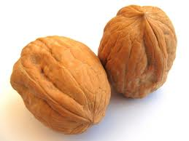
- С помощью грецкого ореха можно массировать запястья, кисти рук ребёнка, ладони, пальцы, тыльные стороны кистей, межпальцевые зоны. Желательно иметь орехи различной величины, круглой и продолговатой формы, с гладкой и бугристой поверхностью. Вот только некоторые полезные упражнения, которые можно выполнять с орехами:
- прятать орех в плотно сжатой ладони сначала одной, потом другой руки;
- кончиками пальцев одной руки «ввинчивать» орех в середину ладони другой руки;
- прокатывать орех по поверхности ладони, лежащей на столе, от кончиков пальцев до запястья;
- скатывать орех с тыльной стороны кисти рук, как с горки;
- прокатывать орех между ладонями от пальцев к запястью и обратно;
- раскатывать орех по поверхности стола ладонью кругообразными движениями, как пластилин;
- удерживать орех между пальцами обеих рук, сложив их в «щепоть».

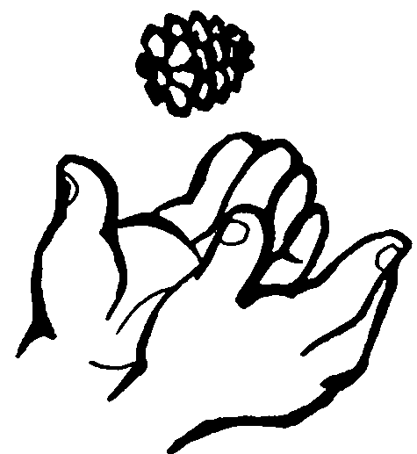
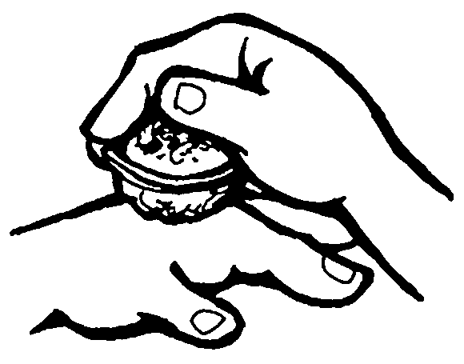

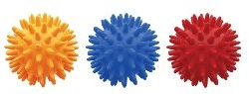
- Массажные мячики-ёжики предназначены для микромассажа и рефлексотерапии кистей рук. Шипы на поверхности мяча при перекатывании воздействуют на
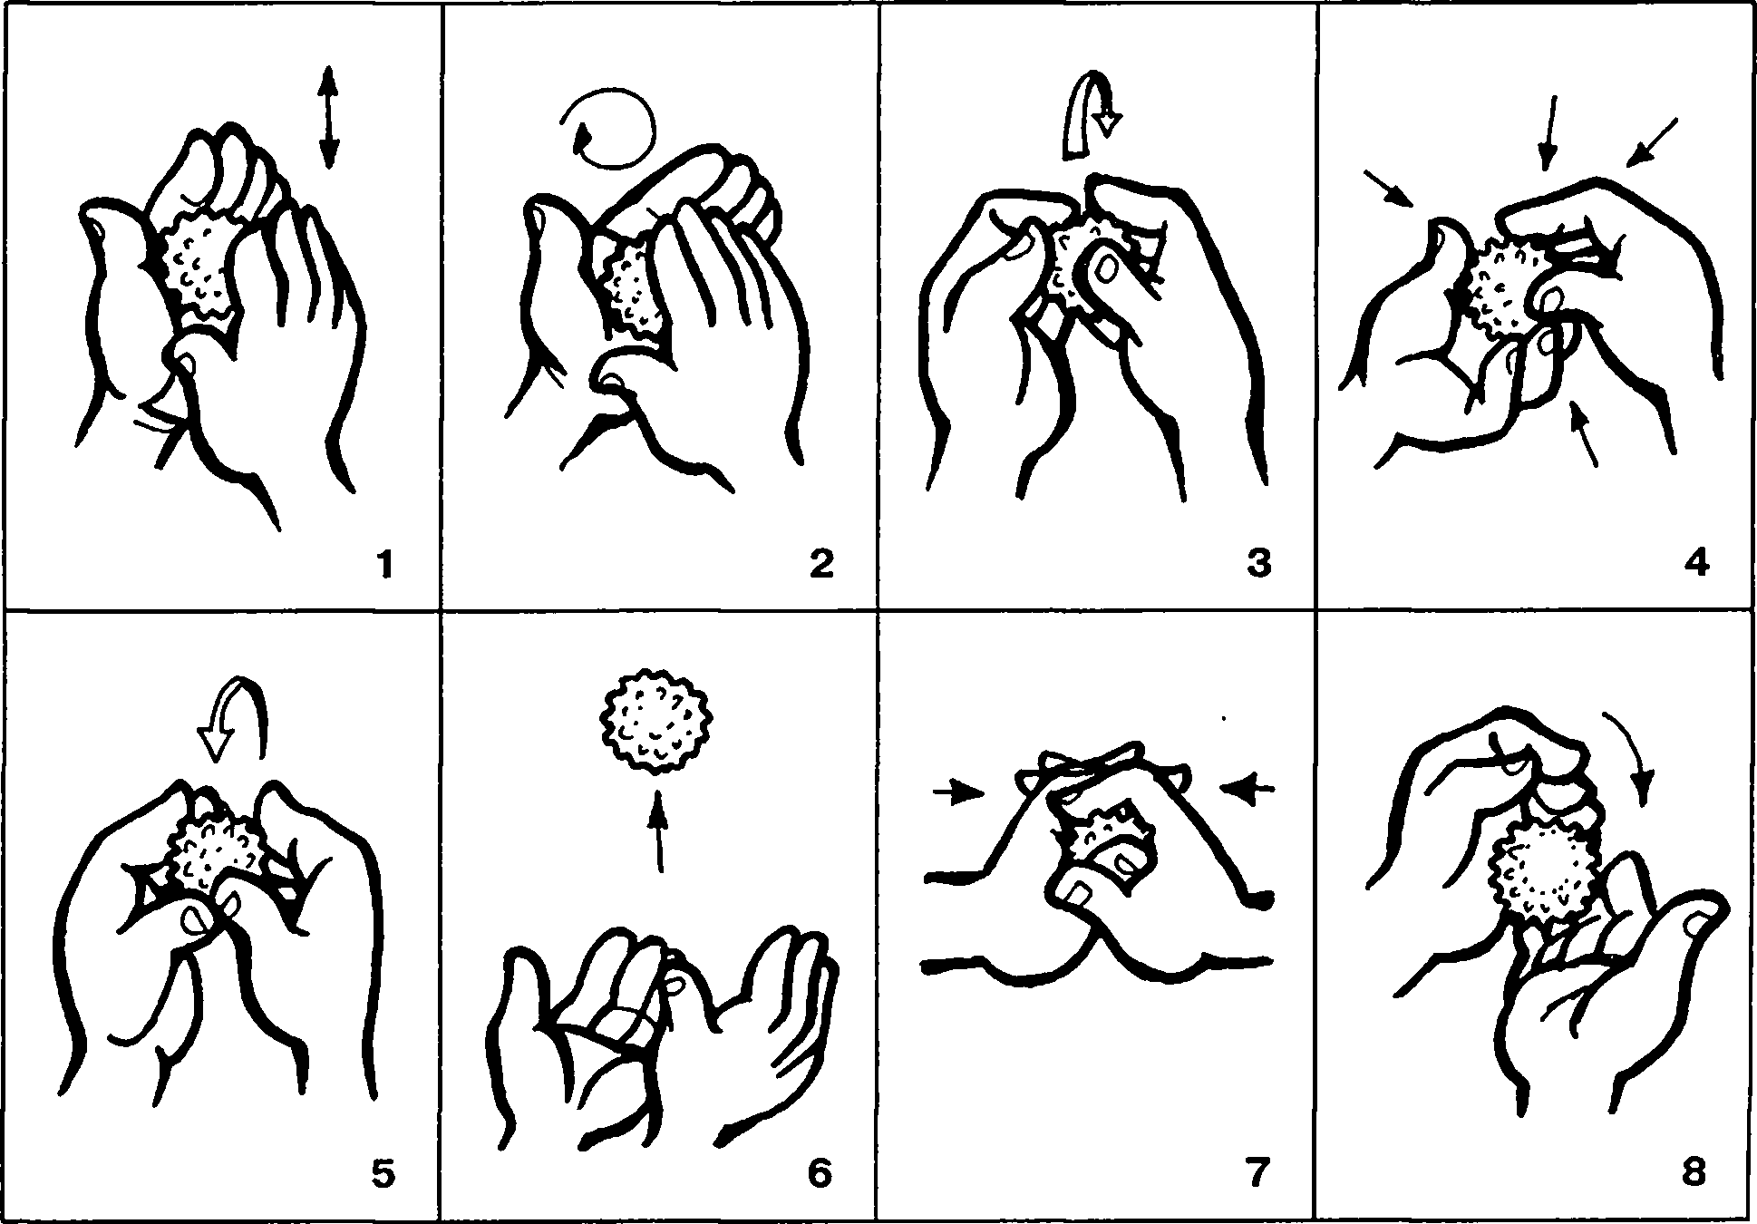
нервные окончания, улучшают приток крови и стимулируют кровообращение. Детей привлекают эластичные, яркие разноцветные мячи, умещающиеся в ладошке, они с удовольствием выполняют не сложные комплексы упражнений:

И ещё несколько упражнений:

- сжимание мячика в правой и левой ладони попеременно;
- удержание мячика двумя пальцами: большим и указательным, большим и средним, большим и безымянным, большим и мизинцем;
- прокатывание мячика по столу внутренней поверхностью ладони;
- прокатывание мячика по столу в различных направлениях каждым пальцем правой и левой руки.
Придумайте свои упражнения с массажными мячиками-ёжиками и поделитесь с нами!
Е.М. Мастюкова выделяет следующие показатели развития мелкой моторики:
- уровень моторной ловкости;
- координация движений обеих рук;
- переключаемость с одного движения на другое;
- развитие двигательных навыков (автоматизация серий движений);
- уровень зрительно-двигательной координации;
- развитие двигательной памяти;
- развитие произвольности движений;
- точность движений;
- двигательная сила рук.

Наблюдения за детьми (особенно за детьми 4-6 лет) показывают, что они сталкиваются со следующими трудностями:
- им труден сам захват карандаша (умение правильно держать тремя пальцами);
- им трудно при выполнении различных действий (при письме, рисовании) правильно управлять посредником (в данном случае - карандашом). Карандаш, ручка, мелок и пр. - являются посредниками между рукой человека и бумагой, доской и т.п. Зажатый в руке карандаш как бы удлиняет кисть, является ее своеобразным продолжением. Поэтому маленький ребенок сосредоточивает свое внимание не на захвате, а на точке соприкосновения карандаша и бумаги. И это часто является причиной формирования у него неправильного захвата карандаша (кисточки, ручки и пр.), что непременно скажется на качестве формируемых навыков рисования и письма.

Почему же так важно правильно держать ручку? Потому что именно так мы затрачиваем меньше всего сил на письмо. А значит, сохраняется масса энергии на другую деятельность: например, можно одновременно списывать с доски и слушать объяснения. А если карандаш взять неправильно и локоть висит в воздухе, то огромные усилия ребенок потратит только на то, чтобы удерживать руку в нужном положении.

Литература.
- Гризик Т.И. Развитие речи и подготовка к обучению грамоте. Методическое пособие к Примерной общеобразовательной программе воспитания, образования и развития детей старшего дошкольного возраста., М., 2008.

- Пятница Т.В. Справочник дошкольного логопеда / Т.В. Пятница, Т.В. Солоухина-Башинская. – Ростов н/Д: Феникс, 2009. – 479с.

